Eccentricità
Analogamente all’ellisse, si definisce eccentricità il rapporto:
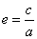
Dove c è la semidistanza focale e a è la misura del semiasse trasverso

Per un’iperbole risulta quindi e >1

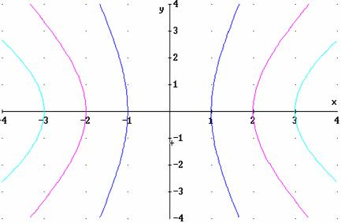
Fig. 2 iperboli con diversi valori di a
La retta contenente i fuochi è detta asse trasverso, la retta perpendicolare all’asse trasverso nel punto medio del segmento di estremi i due fuochi è detta asse non trasverso

